 | Brechung | Arbeitsblatt FORSCHER
Legt den halbkreisförmigen Glaskörper auf die vorgezeichnete Stelle des Arbeitsblatts und erzeugt mit der Experimentierlampe einen Lichtstrahl, den ihr jeweils entlang des eingezeichneten Weges einfallen lasst.

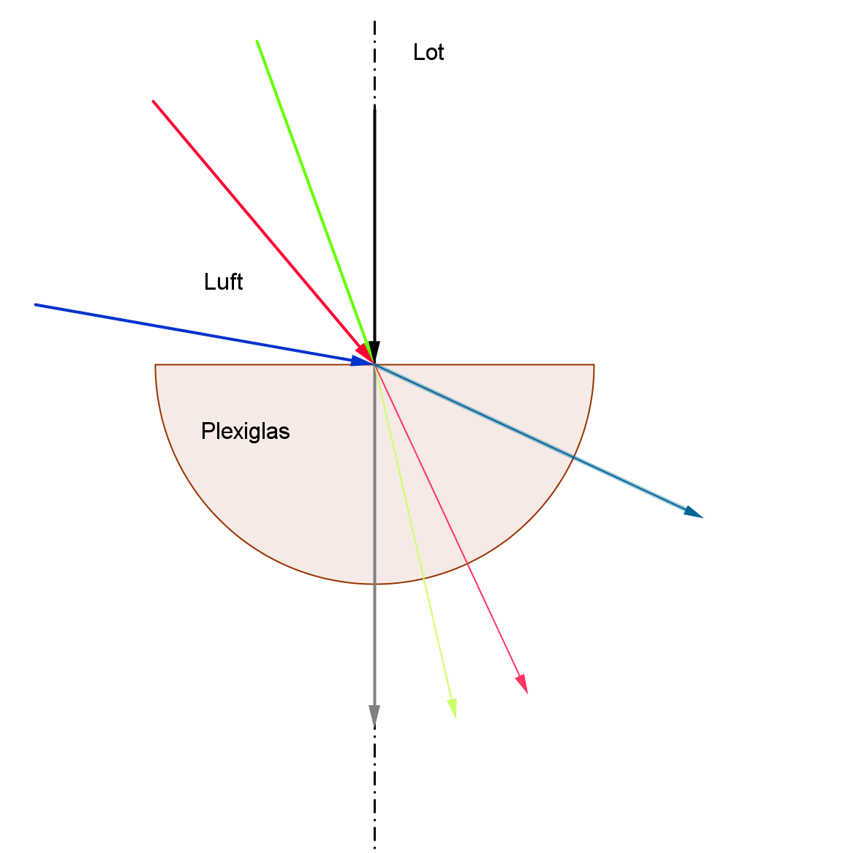

- Kennzeichnet jeden der vier eingezeichneten Lichtstrahl-Wege mit einer anderen Farbe und zeichnet den Verlauf des Lichtweges mit der entsprechenden Farbe weiter.
- Folgende Brechungswinkel β zwischen Lot und Lichtweg im Glaskörper sind gemessen worden: 40°; 25°; 0°; 13°. Ordnet sie richtig in der Tabelle zu und vergleicht mit der Musterlösung am Pult!
Einfallswinkel α in Luft | Brechungswinkel β in Glas
0° | 0°
20° | 13°
40° | 25°
80° | 40°

- Begründet mit Hilfe der Tabelle, welche der Behauptungen richtig oder falsch sind!
- Verdoppelt/verdreifacht sich der Einfallswinkel, dann verdoppelt/verdreifacht sich auch der Reflexionswinkel.
Das ist falsch, denn bei einem Einfallswinkel von 40° erhält man einen Brechungswinkel von 25° und bei einem doppelten Einfallswinkel von 80° erhält man einen Brechungswinkel von 40° und nicht von 50°.
- Je größer der Einfallswinkel ist, desto größer ist der Brechungswinkel.
Das stimmt, da die Werte der linken Spalte ebenso wie die Werte der rechten Spalte nach unten hin zunehmen.
- Ein Lichtstrahl, der entlang des Lotes auf den Glaskörper fällt, verändert seine Richtung nicht.
Das ist richtig, denn zu einem Einfallswinkel von 0° gehören der Strahl, der entlang des Lotes einfällt und der Brechungswinkel von 0°.
- Markiert mit einem bunten Kreuz auf der Kurve im nachfolgenden Diagramm die zu den Experimenten zugehörigen Versuchsausgänge!
